**组**

**合**

**定**

**位**

**仿**

**真**

**实**

**验**

**报**

**告**

**目 录**

一 传感器数据仿真 2

1.1 imu数据 2

1.2 uwb数据 3

1.3 运动轨迹 3

二 定位实验 4

2.1运动轨迹 4

2.2 对比实验 5

2.2.1 UWB-IMU、UWB定位对比 5

2.2.2 UWB-IMU其他状态信息 6

2.3 实验结论 7

# 一 传感器数据仿真

## 1.1 imu数据

IMU的误差模型采用一阶马尔科夫噪声模型，将加速度计和陀螺仪噪声建立为高斯白噪声和Guass-Markov噪声。



其中，分别表示加速度计的真实值，测量值和偏差值。

设加速度计一阶马尔可夫过程相关时间为 ，加速度计零偏为，采样周期为，则噪声参数为



同理，陀螺仪的模型参照加速度计。本仿真实验中，配置参数如下：

%加速度零偏（应与非随机性误差中加速度零偏保持一致）

***Da_bias = [15;15;18]*g/1000;***

***Ta = 180;*** %加速度一阶马尔可夫过程相关时间

***Tg = 360;***  %陀螺一阶马尔可夫过程相关时间

***Dg_bias = 5*3600;*** %%%deg in Time 1s

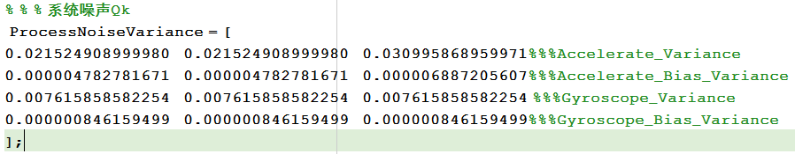

## 1.2 uwb数据

无遮挡情况下，uwb测距值仅仅包含，则噪声模型为



下面将讨论如何产生遮挡的uwb测距值：

1）遮挡的出现：

设时刻uwb测距受到了障碍物的遮挡概率为 均匀分布。即每个时刻出现遮挡的概率相同。

2）遮挡引起的误差量：

设时刻uwb测距受到了遮挡，其引起的误差量为 二值分布，遮挡引起的误差为0.4或者0.8cm.

于是，有：



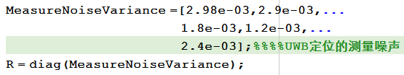

## 1.3 运动轨迹



指定每一个时刻t下的载体坐标系下加速度和旋转角速度，基于运动方程可以推算出每一时刻位置，速度，姿态等。

# 二 定位实验

## 2.1运动轨迹

运动状态包含直线运动，圆周运动，加速，减速，匀速运动等；速度控制在6m/s

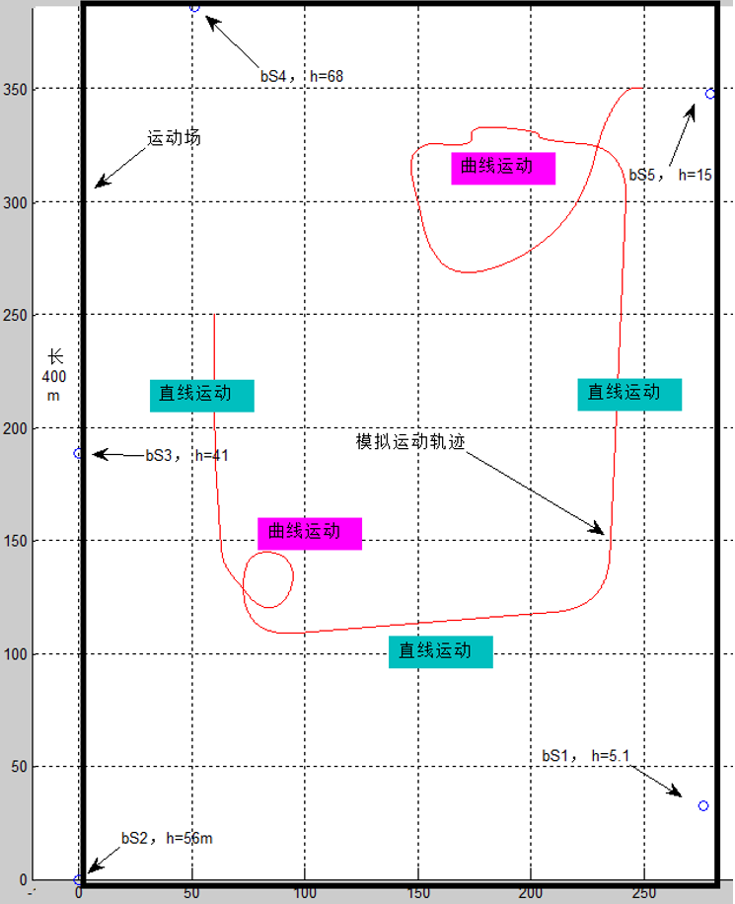

加速运动

减速运动

匀速运动

## 2.2 对比实验

### 2.2.1 UWB-IMU、UWB定位对比

**（1）位置曲线图**

* UWB-IMU：xyz三轴误差较小
* UWB：xy轴影响较大，z轴因空间分辨率低，误差较大。

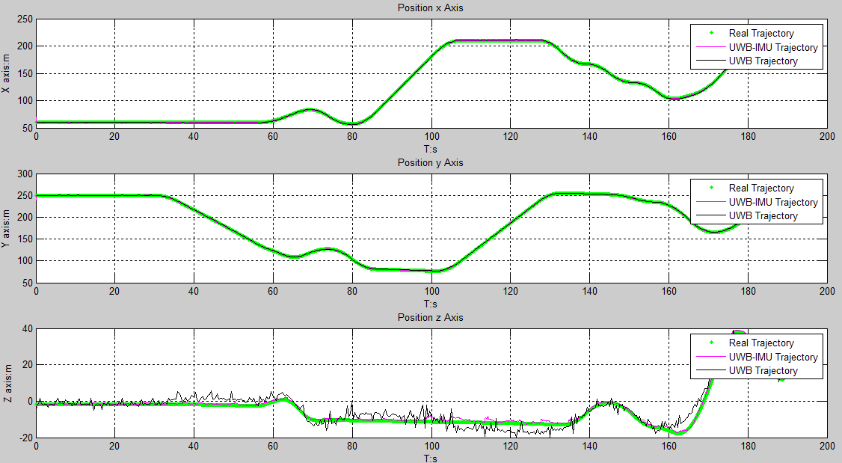

**（2）位置误差**

* 图a) b) c)可知，UWB-IMU误差基本控制在0.5m以内。而UWB定位在xy轴上为[-1,1]之间，z轴误差极大，为[-6 6]之间。

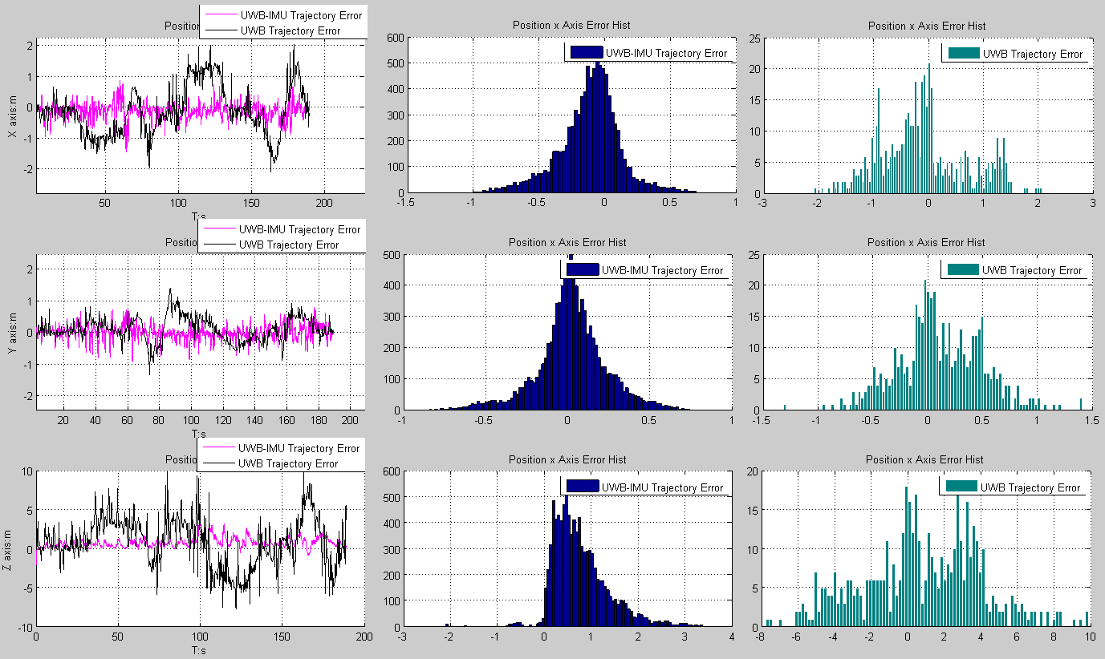

图a 误差曲线图 图b UWB-IMU误差直方图 图c UWB定位误差直方图

### 2.2.2 UWB-IMU其他状态信息

**（1）速度曲线**

* UWB-IMU速度曲线跟随较好。

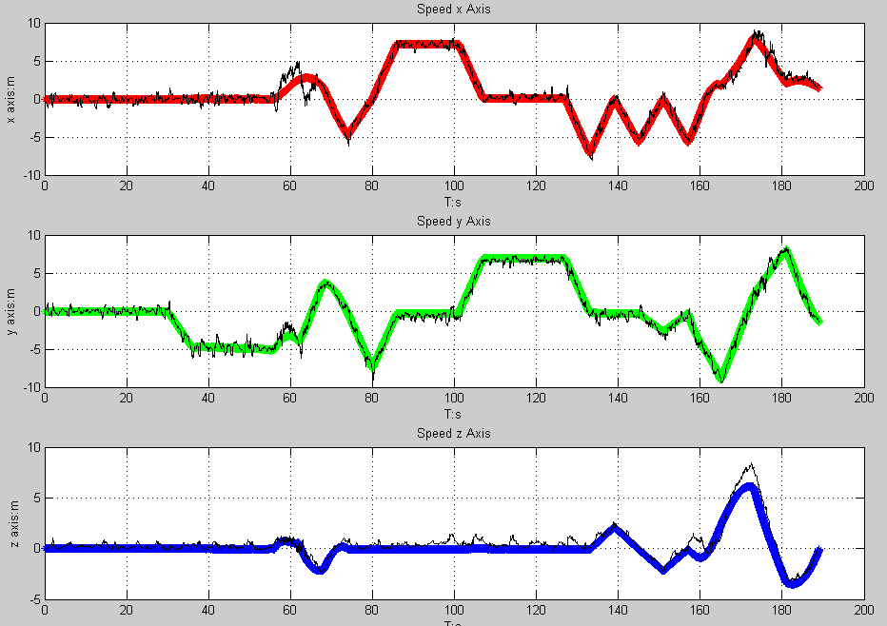

**（2）姿态**

* 姿态曲线误差较大，这也是合理的，组合导航中使用位置信息，对姿态的帮助不大。

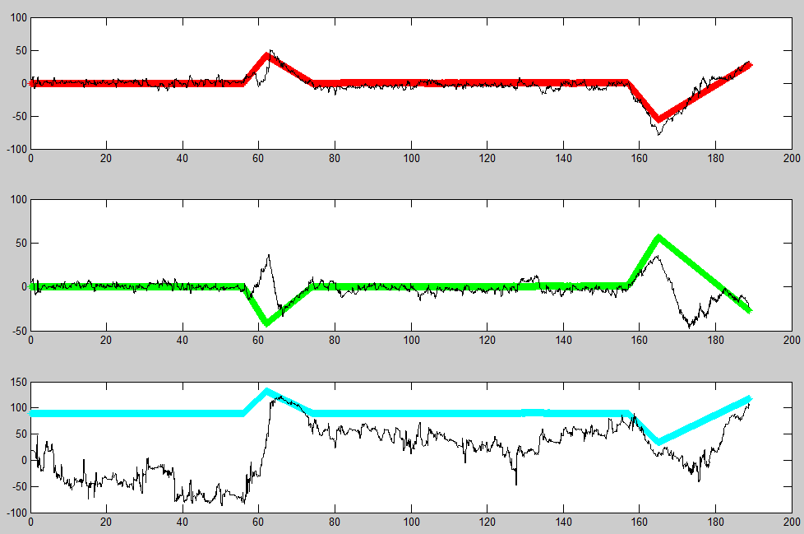

## 2.3 实验结论

UWB-IMU组合定位导航效果，比之单一的导航，效果很明显，尤其是当UWB布局上无法解决垂直空间分辨率低时，融合算法效果明显。目前使用实际数据，效果亦能控制在0.5m以内，定位精度还可以提升，已证明该滤波方法可靠有效。